«Неделя здоровья» 22.01.2018 г. – 28.01.2018 г.

ФОТОРЕПОРТАЖ
«Мы растём здоровыми: двигаемся, закаляемся, играем!»

Я веду свой фоторепортаж из детского сада «Родничок» поселка Свеча Кировской области. В этом детском саду есть группа «Ромашка», в которой подрастают будущие чемпионы и мастера спорта.

Девиз нашей группы:
Подружившись с физкультурой,
Гордо смотрим мы вперед!
Мы не лечимся микстурой -
Мы здоровы круглый год!

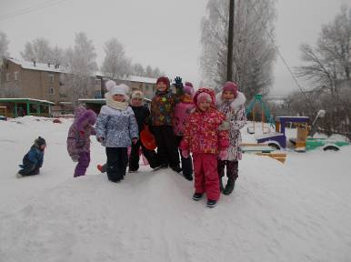

Есть в нашей группе трудовые заботы,
Есть общие радости, общий успех!
Есть достижения, конечно и в спорте,
Покажем фотографии наши для всех!

Мы знаем, что делать ежедневную утреннюю зарядку необходимо каждому человеку.
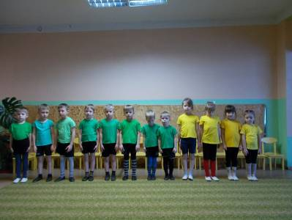
Занимаемся зарядкой
По утрам и вечерам.
Со здоровьем все в порядке,
Что советуем и вам.
Дух здоровый, крепче тело,
С добрым утром – детвора!

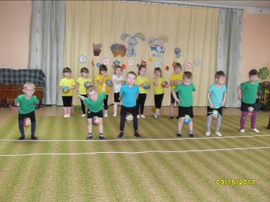
Чтобы быть красивыми и сильными, все дружно ходим на физкультурные занятия. Наши дети физкультуру
Просто обожают,
Силу, дух, мускулатуру
В упражнениях укрепляют.

С целью снижения утомляемости в группе проводятся физкультурные минутки.
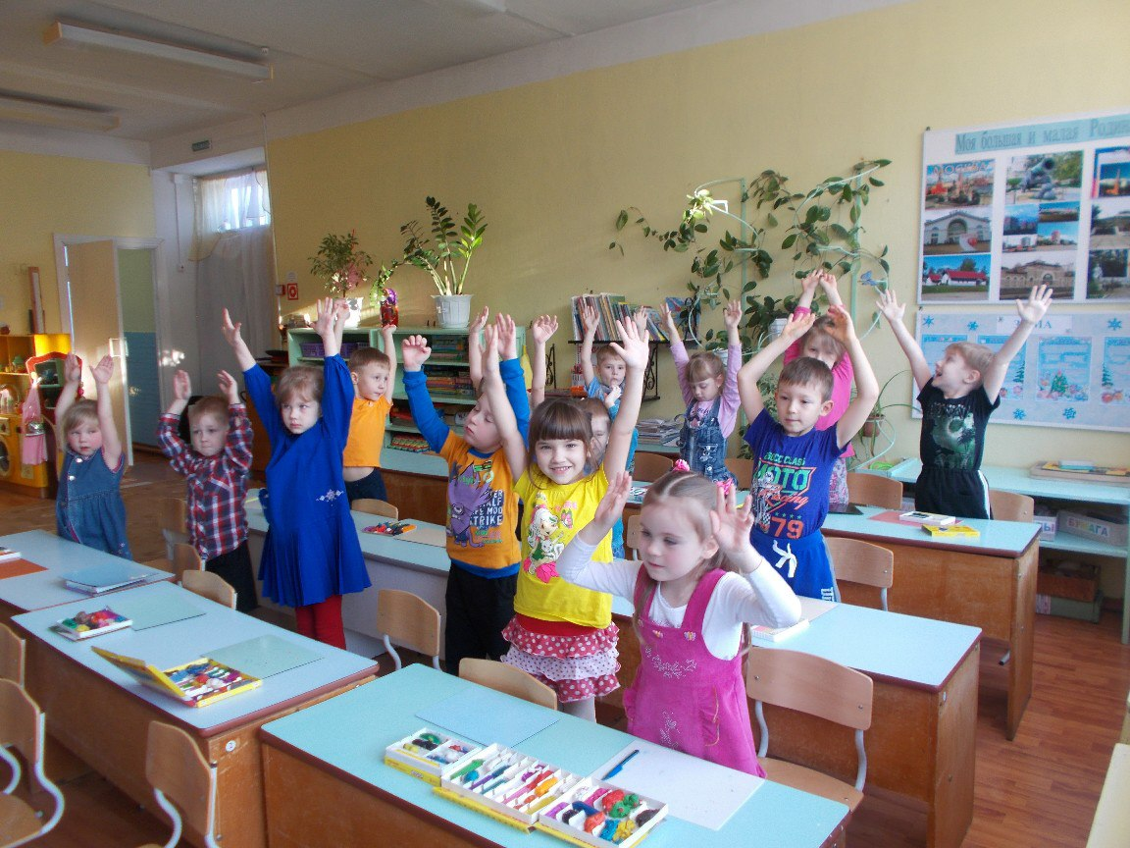
Чтобы быть всегда в порядке,
Надо делать физзарядку!
Раз – подняться,
Два – присесть,
Развернуться, улыбнуться
И на место снова сесть.

Особую радость детям доставляют упражнения в форме подвижных игр в группе, на занятиях, на прогулке.
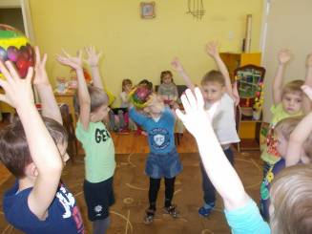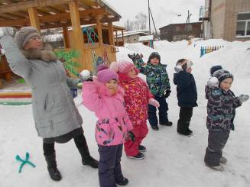

Мой веселый, звонкий мяч
Ты куда помчался вскачь!
Красный, желтый, голубой
Не угнаться за тобой.

А вот мы уже на ритмике.
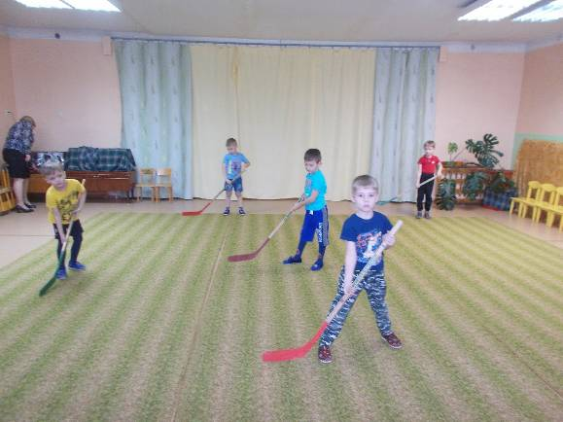

Суровый бой ведет
Ледовая дружина.
Мы верим в мужество
Отчаянных парней.
В хоккей играют
Настоящие мужчины.
Трус не играет в хоккей!

А какую подвижность и силу духа показывают дети во время соревнований, веселых эстафет.
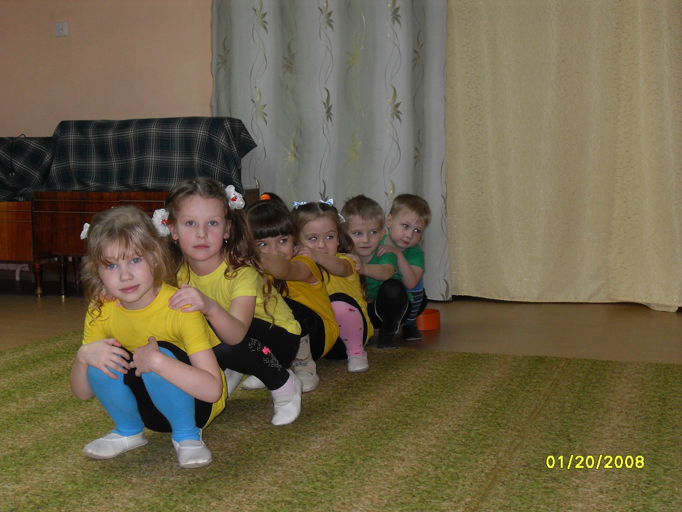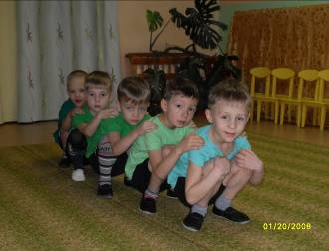

Любим спортом заниматься:
Бегать, прыгать, кувыркаться.
А зима настанет-
Все на лыжи встанем.

И вот мы с вами уже на спортивной площадке, где наши дети катаются на лыжах, дышат свежим воздухом.

Зимние забавы: лыжи и коньки.
Как люблю на санках мчаться я с горы. А еще люблю я строить города
Из белого снега и звонкого льда.
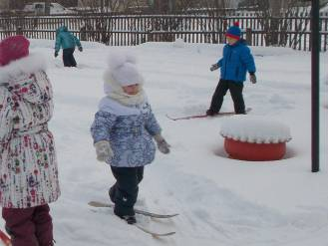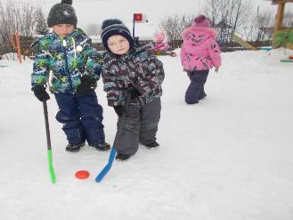

На прогулке мы закаляемся и занимаемся разнообразной двигательной деятельностью:
Чтобы были мы здоровы,
Пойдем на улицу гулять.
Дождик, снег, холодный ветер
Нам не смогут помешать

Как любят наши дети ходить в поход вместе с родителями.
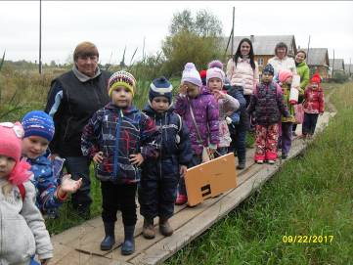

Чтоб всегда здоровыми быть,
Нужно нам в поход ходить.
На природе отдыхать.
Свежим воздухом дышать.

После тихого часа долго не лежим, снова двигаться хотим.
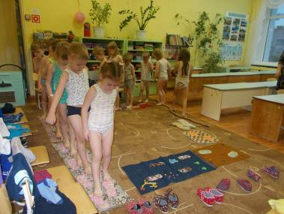
Прогоню остатки сна,
Одеяло в сторону Нам гимнастика нужна Помогает здорово. Стопу разминай,
Ходьбу начинай.

Вот теперь мы все проснулись и к делам своим вернулись. Вечером занятий у нас немало: можно в мячик поиграть, на скакалке поскакать.

Мы с Лерою и Дашей
На одной большой скакалке
Дружно прыгаем и скачем,
Вверх взлетаем словно мячик.

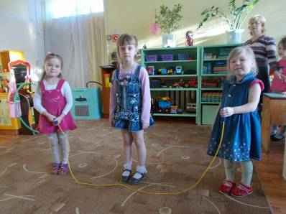

Таким образом наши дети в течение всего дня очень активны, подвижны.

Заканчиваю я свой репортаж словами:
Здоровые дети – в здоровой семье.
Здоровые семьи – в здоровой стране.
Здоровые страны – планета здорова.
Здоровье! Какое прекрасное слово!
Так пусть на здоровой планете
Растут здоровые дети!

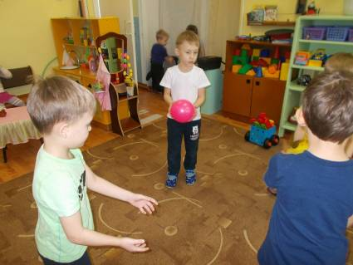

Благодарю за внимание!

Репортаж вела из группы «Ромашка» воспитатель Яровикова Галина Николаевна.

Будьте здоровы!

